## **Exercice 2 : Manipulations pratiques sur VM Linux (temps estimé : 2h30)**

### **Partie 1 : Gestion des utilisateurs**

**Q.2.1.1 Sur le serveur, créer un compte pour ton usage personnel.**

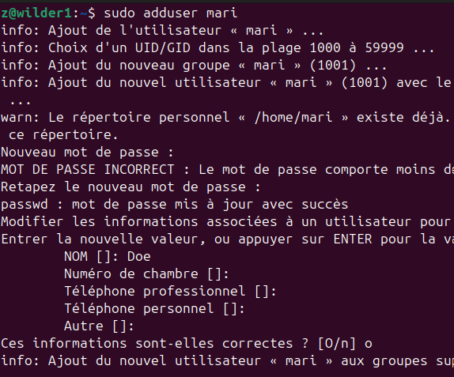

**Q.2.1.2** Quelles préconisations proposes-tu concernant ce compte ?

- Préconisations pour ce compte

* Utiliser un mot de passe fort.
* Désactiver le login direct root.

PermitRootLogin non

* Restreindre l’accès SSH.

sudo systemctl restart ssh

### **Partie 2 : Configuration de SSH**

**Q.2.2.1** Désactiver complètement l'accès à distance de l'utilisateur root.

sudo nano /etc/ssh/sshd_config

PermitRootLogin non

### 

**Q.2.2.2** Autoriser l'accès à distance à ton compte personnel uniquement.

Dans /etc/ssh/sshd_config, on doit ajouter:

AllowUsers mari

**Q.2.2.3** Mettre en place une authentification par clé valide et désactiver l'authentification par mot de passe.

mkdir ~/.ssh

chmod 700 ~/.ssh

ssh-keygen -t rsa -b 4096

cat ~/.ssh/id_rsa.pub >> ~/.ssh/authorized_keys

chmod 600 ~/.ssh/authorized_keys

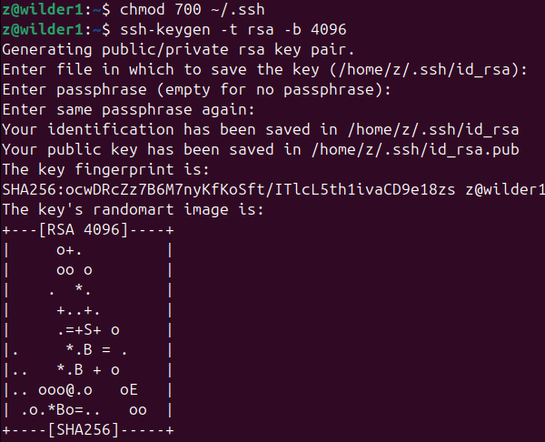



### **Partie 3 : Analyse du stockage**

**Q.2.3.1** Quels sont les systèmes de fichiers actuellement montés ?

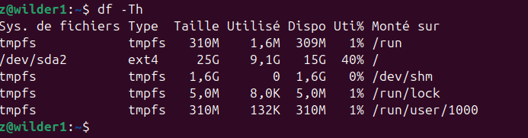

**Q.2.3.2** Quel type de système de stockage ils utilisent ?

### 

**Q.2.3.3** Ajouter un nouveau disque de 8,00 Gio au serveur et réparer le volume RAID

lsblk

fdisk -l



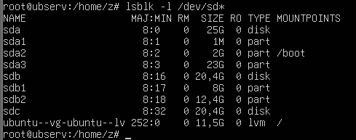

Vérifier l’état du RAID

cat /proc/mdstat

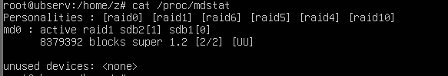

mdadm --detail /dev/md0

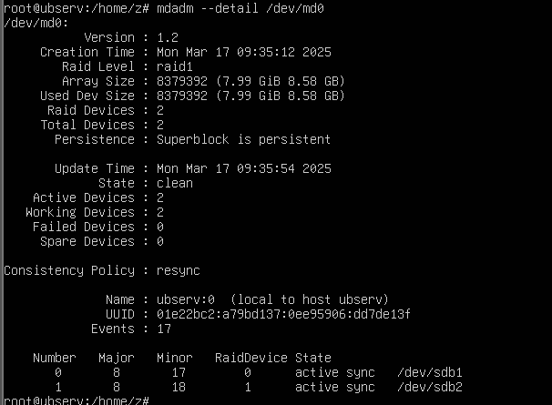

surveiller la reconstruction avec :

watch cat /proc/mdstat

Sauvegarder la configuration RAID:

*mdadm --detail --scan >> /etc/mdadm/mdadm.conf*

*update-initramfs -u*

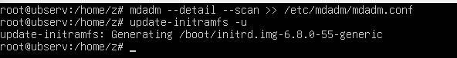

**Q.2.3.4** Ajouter un nouveau volume logique LVM de 2 Gio qui servira à héberger des sauvegardes. Ce volume doit être monté automatiquement à chaque démarrage dans l'emplacement par défaut : /var/lib/bareos/storage.



Ajouter le disque au groupe de volumes existant:

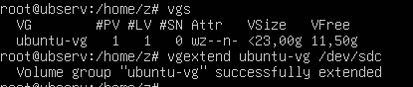

Créer un volume logique de 2 Gio:

*lvcreate -L 2G -n lv_sauvegarde ubuntu-vg*



Formater et monter automatiquement:

*mkfs.ext4 /dev/ubuntu-vg/lv_sauvegarde*

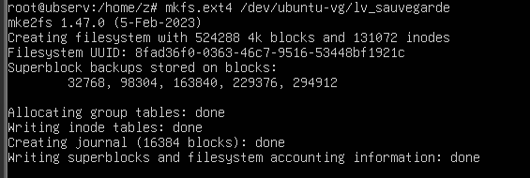

### **Monter le volume et l’ajouter à /etc/fstab**

Créez le point de montage :

*mkdir -p /var/lib/bareos/storage*



Monter le volume:



Vérifier que c’est bien monté :

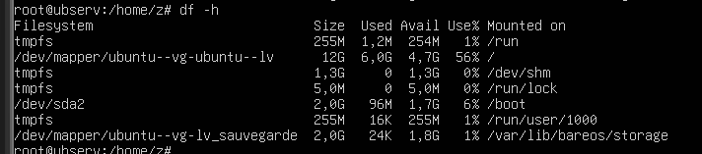

Montage automatique:

*/dev/ubuntu-vg/lv_sauvegarde /var/lib/bareos/storage ext4 defaults 0 2*

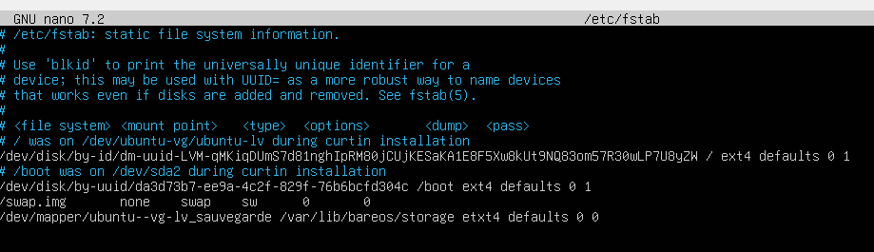

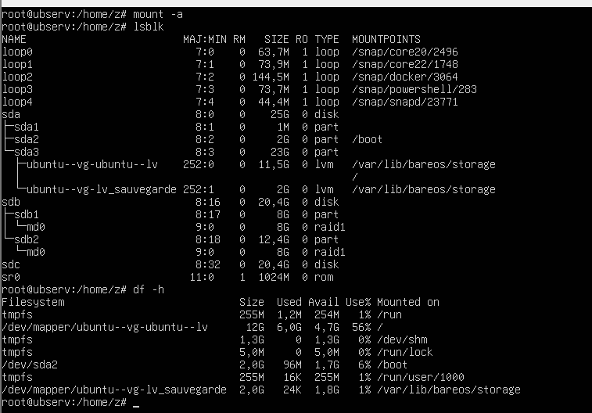

**Q.2.3.5** Combien d'espace disponible reste-t-il dans le groupe de volume ?

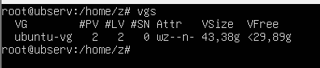

### **Partie 4 : Sauvegardes**

**Q.2.4.1**

Director : *Gère les sauvegardes.*

### Storage Daemon : *Stocke les fichiers.*

### File Daemon : *Installe sur le client pour envoi des fichiers.*

### **Partie 5 : Filtrage et analyse réseau**

**Q.2.5.1** Quelles sont actuellement les règles appliquées sur Netfilter ?

*Pour connaître les règles actuellement appliquées sur* ***Netfilter****, vous pouvez utiliser la commande suivante sur le serveur (s'il utilise iptables ou nftables pour gérer les règles du pare-feu) :*

Si **iptables** est utilisé :

*sudo iptables -L -v -n*

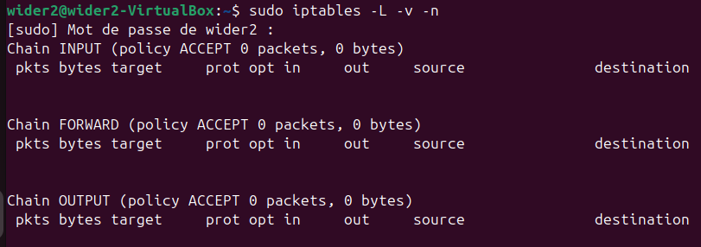

Si **nftables** est utilisé :

*sudo nft list ruleset*

Q.2.5.2 : Quels types de communications sont autorisées ?

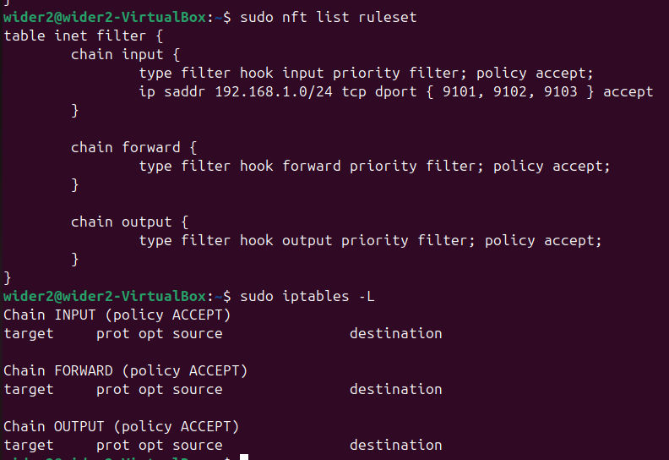

Q.2.5.3 : Quels types sont interdits ?

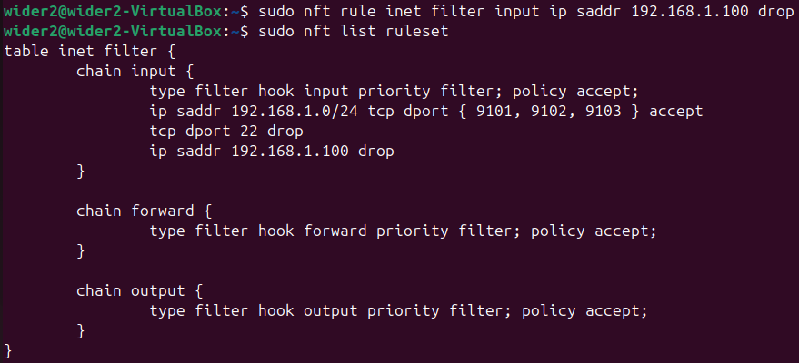

### **Partie 6 : Analyse de logs**

**Q.2.6.1** Lister les 10 derniers échecs de connexion ayant eu lieu sur le serveur en indiquant pour chacun :

* La date et l'heure de la tentative
* L'adresse IP de la machine ayant fait la tentative

